НАЦІОНАЛЬНИЙ ТЕХНІЧНИЙ УНІВЕРСИТЕТ УКРАЇНИ
«КИЇВСЬКИЙ ПОЛІТЕХНІЧНИЙ ІНСТИТУТ ІМЕНІ ІГОРЯ СІКОРСЬКОГО»
ІНСТИТУТ ПРИКЛАДНОГО СИСТЕМНОГО АНАЛІЗУ
КАФЕДРА МАТЕМАТИЧНИХ МЕТОДІВ СИСТЕМНОГО АНАЛІЗУ

На правах рукопису До захисту допущено
УДК 004.932.4 В. о. завідувача кафедри ММСА
О.Л.Тимощук
«___» ____________ 2019 р.

Магістерська дисертація
на здобуття ступеня магістра за спеціальністю 122 Комп’ютерні науки
на тему: «Cистема вiзуального тестування»

Виконав:
студент ІІ курсу, групи КА-83 мп
Абiбулаєв Євген Олексiйович ____________

Керівник:
доцент кафедри ММСА,
к.т.н, доц. Дiдковська М.В. ____________

Рецензент:
Доц кафедри ПЗКС,
к.т.н., доц. Заболотня Т.М. ____________

Засвідчую, що у цій магістерській дисертації
немає запозичень з праць інших авторів
без відповідних посилань

Студент ____________

Київ
2019

НАЦІОНАЛЬНИЙ ТЕХНІЧНИЙ УНІВЕРСИТЕТ УКРАЇНИ
«КИЇВСЬКИЙ ПОЛІТЕХНІЧНИЙ ІНСТИТУТ ІМЕНІ ІГОРЯ СІКОРСЬКОГО»
ІНСТИТУТ ПРИКЛАДНОГО СИСТЕМНОГО АНАЛІЗУ
КАФЕДРА МАТЕМАТИЧНИХ МЕТОДІВ СИСТЕМНОГО АНАЛІЗУ

Рівень вищої освіти — другий (магістерський)
Спеціальність — 122 «Комп’ютерні науки»

ЗАТВЕРДЖУЮ
В. о. завідувача кафедри ММСА
О. Л. Тимощук
«___» ____________ 2019 р.

ЗАВДАННЯ
на магістерську дисертацію студента Абібулаєва Євгена Олексійовича

1. Тема дисертації: «Система візуального тестування», науковий керівник дисертації Дідковська Марина Віталієвна, к.ф.-м.н., доцент, затверджені наказом по університету від «___» _________ № ______

2. Термін подання студентом дисертації: 13 грудня 2019 р.
3. Об’єкт дослідження: Зображення, методи для їх аналізу та порівняння
4. Предмет дослідження: методи машинного навчання, які застосовуються в задачах візуального тестування
5. Перелік завдань, які потрібно розробити:
1) дослідити сучасний стан та особливості застосування методів машинного навчання у вирішенні проблеми візуального тестування;
2) розробити систему візуального тестування на основі згорткової нейронної мережі;
3) дослідити модель та на її основі створити програмний продукт;
4) пошук даних для застосування в програмі;
5) розробити стартап-проект виведення на ринок результатів дослідження;
6) розробити концептуальні висновки за результатами наукового дослідження
6. Орієнтовний перелік графічного (ілюстративного) матеріалу:
1). Приклад вхідного зображення для візуального тестування та проблеми існуючих методів (рис.);
2). Детальний опис проблем, з якими стикаються при автоматизованому візуальному тестуванні(рис.);
3). Схема побудованої системи(рис.);
4). Приклади функціонування створеного програмного продукту (рис.);
5). Таблиці у розділі стартап-проекту

7. Орієнтовний перелік публікацій:

Публікація наукової статті у фаховому журналі «Системні дослідження та інформаційні технології»: Вирішення проблеми згладжування шрифтів за допомогою методів машинного навчання

8. Дата видачі завдання: 05 вересня 2019 р.

Календарний план
№ з/п | Назва етапів виконання  магістерської дисертації | Термін виконання етапів магістерської дисертації
1. | Концептуальний вступ дисертації. Формулювання об’єкта, предмета, цілі, завдань, новизни, практичної значущості результатів | 05.09.2019—13.09.2019
2. | Перший розділ. Огляд літературно-інформаційних джерел. Понятійно-категоріальний апарат. Характеристика об’єкта | 16.09.2019—27.09.2019
3. | Другий розділ. Розгляд існуючих методів для аналізу та обробці зображень та тексту | 30.09.2019—18.09.2019
4. | Третій розділ. Імплементація отриманих результатів у програмний продукт. Тестування програми | 21.10.2019—15.11.2019
5. | Четвертий розділ. Стартап-проект | 18.11.2019—21.11.2019
6. | Концептуальні висновки. Перспективи розвитку отриманих рішень | 22.11.2019—26.11.2019

Студент Є.О.Абібулаєв

Науковий керівник дисертації М.В.Дідковська

РЕФЕРАТ

Магістерська дисертація: 68 с., 12 рис., 25 табл., 18 джерел.
Здійснено порівняльний аналіз різних підходів порівняння зображень як складової запропонованої автоматизованої системи підтримки прийняття рішень для проведення автоматизованого візуального тестування.
Метою запропонованої системи є зіставлення зображень та знаходження відмінностей в стилі, для підвищення якості системи візуального тестування.
Предметом дослідження є побудування системи візуального тестування з допомогою методів машинного навчання.
Об’єктом дослідження є зображення інтерфейсу, отримані в ході роботи інших програм.
Система проводить тестування в декілька етапів: виділення тексту, порівняння зображення без тексту, порівняння тексту та отримання загального результату. Згорткова нейронна мережа дає змогу виділити текст на зображенні та провести класифікацію виділеного тексту. Ціллю є виділення границь символу та його вилучення з загального зображення. Для цього були розглянуто декілька варіантів розпізнавання символів, а саме: розпізнавання окремих символів, розпізнавання тексту.
Реалізація данної концепції була імплементована та протестована на відкритому наборі даних. Виділення тексту окремо від зображення та їх аналіз окремо один від одного показало більш точні результати з меншою кількістю помилок на контурі символів. Подальше дослідження може включати використання більш досконалих моделей для виділення тексту, а також розробка більш складних метрик для оцінки результатів подібних моделей.
ВІЗУАЛЬНЕ ТЕСТУВАННЯ, РОЗПІЗНАВАННЯ ТЕКСТУ, ЗГОРТКОВІ НЕЙРОННІ МЕРЕЖІ, ЗГЛАДЖУВАННЯ ШРИФТІВ, АВТОМАТИЧНЕ ТЕСТУВАННЯ

ABSTRACT

Master's Thesis: 68 pages, 12 figures, 25 tables, 18 sources.
Comparative analysis of different image comparison approaches as part of the proposed automated decision support system for automated visual testing has been performed.
The purpose of the proposed system is to compare images and find differences in style, to improve the quality of the visual testing system.
The object of the study is to build a visual testing system using machine learning methods.
The subject of the study is images of the interface obtained during the work of other programs.
The system performs testing in several stages: text selection, image comparison without text, text comparison and overall result. A convolutional neural network lets you highlight text in an image and classify selected text. The purpose is to isolate the borders of a character and remove it from the overall image. Several character recognition options were considered for this purpose, namely: character recognition, text recognition.
The implementation of this concept has been done and tested using an open dataset. Separating the text from the image and analyzing it separately from each other showed more accurate results with fewer errors on the character outline. Further research may include the use of more sophisticated models for text selection, and the development of more sophisticated metrics to evaluate the results of such models.
VISUAL TESTING, TEXT RECOGNITION, CONVOLUTIONAL NEURAL NETWORKS, FONT SMOOTHING, AUTOMATIC TESTING
Зміст

Вступ 8
РОЗДІЛ 1 АНАЛІЗ ЗАДАЧІ ВІЗУАЛЬНОГО ТЕСТУВАННЯ 10
1.1 Об’єкт та предмет дослідження 10
1.2 Огляд існуючих рішень 12
1.3 Поточний стан технологій оптичного розпізнавання тексту 13
1.4 Загальний алгоритм оптичного розпізнавання тексту 13
1.5 Ознаки символів, використовувані для автоматичного розпізнавання 14
1.5.1 Ознаковий метод. 14
1.5.2 Еталоні методи. 15
1.5.3 Основні підходи та рішення 16
1.6 Шрифт залежні та шрифт незалежні алгоритми 17
1.6.1 Алгоритм розпізнавання класу шрифтових методів 17
1.6.2 Алгоритм розпізнавання класу безшрифтових методів 19
1.8 Використання штучної нейронної мережі 21
1.9 Висновки до розділу 24
РОЗДІЛ 2. ПРОЕКТУВАННЯ СИСТЕМИ 26
2.1. Опис предметної області 26
2.2 Визначення вимог та завдань 27
2.3 Опис функціоналу системи 27
2.4 Опис нейронної мережі 28
2.5 Метод попередньої обробки 31
2.6 Сегментація 33
2.7 Висновки до розділу 34
РОЗДІЛ 3 АНАЛІЗ АРХІТЕКТУРИ ПРОГРАМНОГО ПРОДУКТУ 36
3.1 Вибір та аналіз датасету програмного продукту 36
3.2 Вибір та аналіз архітектури програмного продукту 36
3.3 Аналіз зображення без тексту 40
3.4 Аналіз вимог користувача до програмного продукту 41
3.5 Керівництво користувача 43
3.6 Висновки до розділу 45
РОЗДІЛ 4 РОЗРОБЛЕННЯ СТАРТАП-ПРОЕКТУ 47
4.1 Опис ідеї проєкту 47
4.2 Технологічний аудит ідеї проєкту 49
4.3 Аналіз ринкових можливостей запуску стартап-проєкту 51
4.4 Розроблення ринкової стратегії проєкту 58
4.5 Розроблення маркетингової програми стартап-проєкту 60
4.6 Висновки до розділу 64
ВИСНОВКИ 65
ПЕРЕЛІК ПОСИЛАНЬ 67
ДОДАТОК А ЛІСТИНГ ПРОГРАМИ 69

Вступ

При розробці будь-якого програмного продукту одним із найбільш важливих факторів, які будуть впливати на його конкурентоспроможність, є його інтерфейс. Тому компанії витрачають досить значну частину бюджету проекту для залучення дизайнерів, які зможуть створити «ідеальний» дизайн. Але в процесі розвитку програмного продукту можуть змінюватися вимоги, цілі, а, як результат, і інтерфейс. До того ж, іноді ці зміни значні, наприклад зміна цільової аудиторії чи навіть повна зміна напрямку діяльності, а іноді зміни можуть бути зовсім мізерні, а саме треба змістити логотип на один піксель. Тому добре було б мати який-небудь інструмент, що буде показувати нам ці зміни в інтерфейсі. Тут на допомогу і приходить візуальне тестування. Причому, зараз тільки починають з’являтися готові рішення для автоматизованого візуального тестування, але все ж більшість роботи проводиться вручну.
Таким чином, метою роботи є розробка системи вiзуального тестування. Для досягнення цих цілей вирішені наступні завдання:
1. Проведено аналіз існуючих підходів для визначення найліпшої стратегії реалізації модуля.
2. Проведено аналіз різних архітектур модуля тестування.
3. Реалізовано таку систему у вигляді десктоп-додатку.
Об’єктом дослідження є підходи та методи обробки та розпізнавання зображень та їх порівняння.
Предметом дослідження є системи порівняння зображень.
Наукова новизна отриманих результатів у тому, що:
- Запропоновано застосування згорткової нейронні мережі для знаходження та аналізу тексту в системах візуального тестування;
- Запропоновано алгоритм для вирiшення проблеми згладжування шрифтів.
Практичними результатами роботи є розробка архітектури системи візуального тестування та її реалізація.
Робота складається з 4 розділів. В першому розділі розглядаються існуючі системи візуального тестування. Другий розділ присвячений огляду алгоритмів розпізнавання тексту. В третьому розділі описано особливості практичної реалізації системи візуального тестування, а також опис технології нейронної мережі завдяки якій вирішено поставлену задачу. Четвертий розділ присвячений огляду особливостей розробки стартап-проекту на основі даних досліджень.

РОЗДІЛ 1 АНАЛІЗ ЗАДАЧІ ВІЗУАЛЬНОГО ТЕСТУВАННЯ
  - Об’єкт та предмет дослідження

Найпростішим рішенням даної проблеми може бути просте попіксельне порівняння двох зображень з ціллю знайти різницю. І, насправді, цей варіант дійсно відобразить всі відмінності, але чи справді вони всі важливі. Як виявилось, ні. Деякі відмінності, які може розпізнати машина, насправді, є малозначимими, оскільки для людини вони будуть зовсім непомітними. Так, наприклад, простий текст може стати причиною, через яку тести «впадуть», тобто покажуть результат, який нас не задовольняє. Проблема згладжування шрифту є доволі серйозною для візуального тестування, оскільки різні машини можуть проводити цю процедуру використовуючи різні алгоритми. Наприклад ось так виглядає літера «А» висотою в 8 пікселей (рис. 1.1).

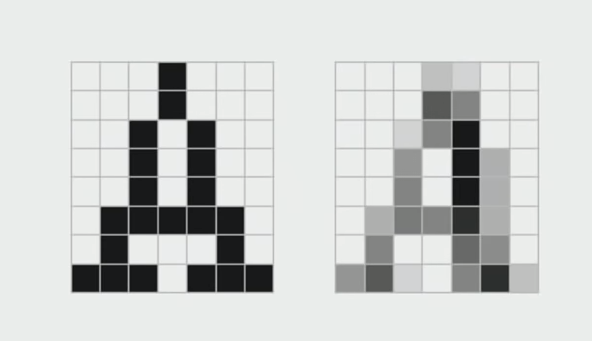
Рисунок 1.1 – Зображення великої літери «А»

Причому перше зображення без згладжування, а друге – з ним. Це, так зване Grayscale згладжування. Але саме воно іноді може приводити до чогось, на кшталт цього (рис. 1.2, 1.3 та 1.4)

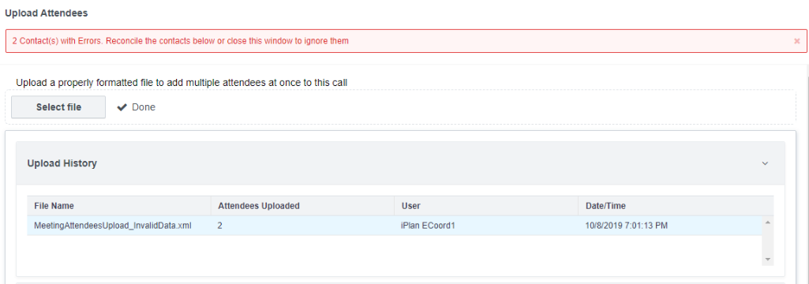
Рисунок 1.2 – Зображення - шаблон.

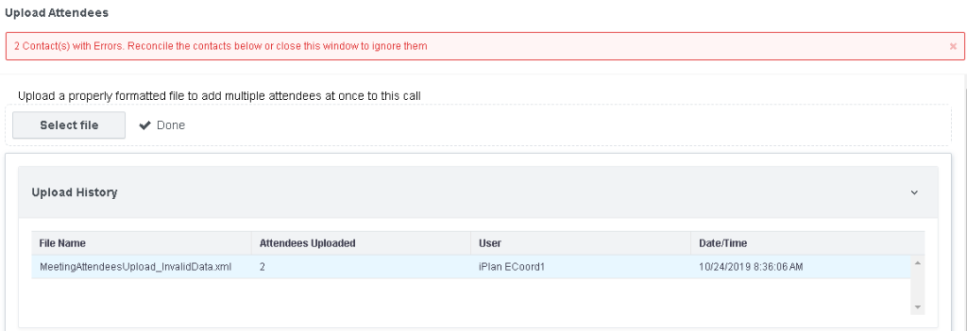
Рисунок 1.3 – Зображення яке ми отримали в результаті.

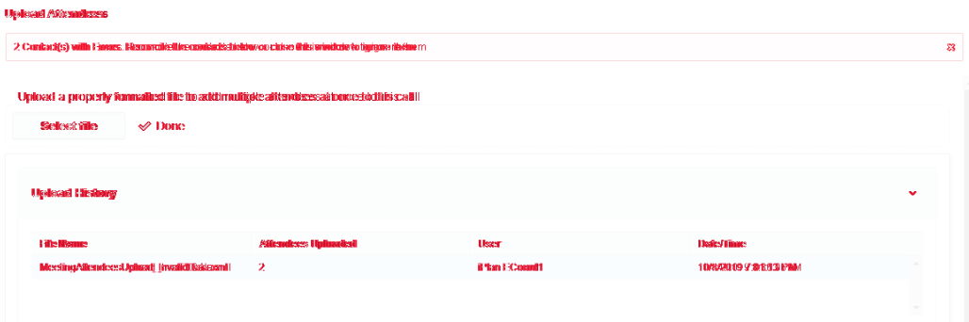
Рисунок 1.4 – Результат порівняння двох зображень із ефектом згладжування шрифтів.

Як можна побачити, різні алгоритми для згладжування, та різні конфігурації комп’ютерів дають нам майже різні зображення, з точки зору машини. Але для нас ця різниця є неважливою, адже в обох випадках текст знаходиться в однакових місцях, до того ж повністю однаковий текст. Тому нам треба розробити систему, яка була б нечутлива до подібного ефекту. Головною проблемою у вказаних випадках є оптимізований алгоритм розпізнавання символів, який зможе правильно і швидко розпізнавати символи. Виходячи з цього об’єктом дослідження є алгоритм розпізнавання символів, а до предмету досліджень відноситься сама нейронна мережа.

1.2 Огляд існуючих рішень

Більшість сучасних OCR діють на трьох рівнях: символів, слів, сторінок. Однак ABBYY, відповідно до принципів IPA, ввела в FineReader ще один рівень – всього багатосторінкового документа. Перш за все це знадобилося для коректного відтворення логічної структури, яка в сучасних документах стає все складніше. [1]
Саме для цього і була розроблена ADRT (Adaptive Document Recognition Technology) – технологія аналізу і синтезу документа на логічному рівні. В кінцевому підсумку вона допомагає зробити результат роботи FineReader максимально схожим на оригінал. [2]
Серед подібних до Abby FineReader систем можна назвати:
- SimpleOCR;
- OmniPage;
- Readiris;
- CuneiForm.
Окремо слід виділити Tesseract – це система розпізнавання текстів, що у 1985-1994 рр. розроблялася Hewlett-Packard, а з 2006 є вільною і поширюється компанією Google та дуже стрімко розвивається у останні роки. [3]
Що до систем візуального тестування, то на сьогоднішній день існують такі системи як:
- Gemini;
- Hermione.
Але ці системи так само мають проблеми із згладжуванням шрифту.

1.3 Поточний стан технологій оптичного розпізнавання тексту

Достатньо точного розпізнавання символів у друкованому тексті на сьогоднішній день можна досягти тільки у випадку чіткого зображення, такого як у друкованих документах. При даній постановці задачі точність перевищує 99%, а абсолютна точність може бути досягнута тільки шляхом послідуючого виправлення вручну людиною.

1.4 Загальний алгоритм оптичного розпізнавання тексту

Сьогодні у світі існує дуже багато різних програм розпізнавання символів, але слід зазначити, що здатність читати не якісний текст, прочитаний людиною, все ще перевищує можливості комп'ютера. Кожен надрукований текст має деяку властивість - шрифт, у який він набраний. Відповідно, існує два типи алгоритмів розпізнавання символів: шрифтові та незалежні від шрифту. Алгоритми, що залежать від шрифту, використовують важливу інформацію про шрифт з літерами. Це означає, що у додатку повинен бути повний зразок тексту, надрукованого цим шрифтом. Програма вимірює та аналізує різні характеристики шрифтів та вставляє їх у свою базу довідкових характеристик. Існує три основні методи розпізнавання тесту:
- Метод шаблону; Методи шаблонів перетворюють зображення одного символу в растровий, порівнюють його з усіма шаблонами, доступними в базі даних, і вибирають шаблон із найменшою кількістю різних точок із вхідним зображенням. Методи шаблонів достатньо стійкі до дефектів зображення і мають високу швидкість обробки вхідних даних, але надійно розпізнаються лише ті шрифти, шаблони яких їм відомі. І якщо розпізнаний шрифт трохи відрізняється від довідкового, шаблонні методи можуть помилитися навіть при обробці зображень дуже якісної якості.
- Структурний метод; Структурне методологічне розпізнавання зберігає інформацію не про сучасне написання персонажа, а про його топологію. Стандарт містить інформацію про відносне розташування окремих компонентів. Перевагою методу є опір зміщенню та обертанню символу на невеликий кут, різним стилістичним варіаціям шрифтів. Однак, коли кут повороту становить десятки градусів, цей метод не можна використовувати для розпізнавання символів. При використанні цього методу такі функції, як розмір розкладених літер і навіть шрифти, на яких він був надрукований, невідомі. Однак основною проблемою цього методу є ідентифікація, яка містить певні дефекти. [4]

1.5 Ознаки символів, використовувані для автоматичного розпізнавання

1.5.1 Ознаковий метод.

Методи знаків засновані на тому, що малюнок вирівнюється з вектором знаків. Суть розпізнавання у порівнянні вектора ознак із набором прикладів векторів одного виду. Переваги методу - простота реалізації, хороша здатність до узагальнення, висока швидкість розпізнавання. Недоліком цього способу є висока чутливість дефектів зображення. Крім того, функції функцій мають ще один недолік - на етапі створення функції втрачається деяка інформація про символ.
Вибір функції незалежний, тому інформація про відносне розташування елементів символів втрачається. [5]

1.5.2 Еталоні методи.

Довідкові методи передбачають порівняння заданого, невпізнаного характеру з набором деяких стандартів. Для цього використовуйте нейронні мережі, які необхідно заздалегідь заповнити стандартами. Існує кілька алгоритмів порівняння тексту зі стандартом.
Найпростіший варіант - порівняння пікселів за пікселем, але він вимагає порівнянних рівнів зображення. Інші варіанти - це накладки та зміщення накладок, у яких зображення вирівнюються між собою. Методи тестування рукописного та друкованого тексту на перший погляд схожі, але суттєво різні. Стандарти рукописного тексту, на відміну від літер шрифту, є лише грубими зразками. Це значно збільшує ймовірність помилки. [6]
У типовій системі оптичного розпізнавання символів (OCR) введені символи читаються та оцифровуються за допомогою оптичного сканера. Після цього кожен символ піддається локалізації та розподілу, і отримана матриця попередньо обробляється, тобто розгладжується, фільтрується і нормалізується. В результаті попередньої обробки виділяються відмінні риси, після яких проводиться класифікація.

1.5.3 Основні підходи та рішення

- Алгоритм скелетонізації
Це спосіб розпізнавання одинарних бінарних зображень на основі побудови скелетів цих зображень та вибору скелета ребер та вузлів. Потім відповідно до співвідношення ребер, їх кількості та кількості вузлів складається таблиця відповідних зображень. Наприклад, скелет кола буде одним вузлом, скелет літери "Р" матиме три ребра та два вузли, а ребра будуть 2: 2: 1. У програмуванні цей метод має кілька можливих реалізацій, Більш детальну інформацію про метод скелетонізації можна знайти нижче за посиланням розділу. [7]
- Нейрона мережа
Даний метод був дуже популярним у 60-х - 70-х роках, трохи затопивши їх, зменшуючись, оскільки солідна кількість вимагає значних обчислювальних потужностей, які зазвичай відсутні на простих мобільних платформах. Однак слід пам’ятати, що нейронні мережі іноді дають дуже цікаві результати, завдяки яким вони не мають жодної структури, тим більше, що деякі нейронні мережі здатні декомпресувати інваріантність. Наприклад, мережі на основі neoconetron можуть ідентифікувати деякі характеристики та порушувати їх так, ніби вони повертаються. [8]
- Інваріантні числа
З геометрії зображень можна вибрати кілька чисел, інваріантних розміру та обертанню зображень, а потім можна скласти таблицю, яка відповідає цим цифрам конкретного зображення (майже як в алгоритмі скелетонізації). Прикладами інваріантних чисел є число Ейлера, ексцентриситет, орієнтація (у сенсі розташування головної осі інерції відносно чогось інваріантного).
- Поточечное процентне порівняння з еталоном
Потрібно виконати деяку попередню обробку, щоб отримати інваріантність щодо розміру та положення, а потім порівняння з підготовленою базою стандартів зображень - якщо збігається більше ніж певний тег, то ми вважаємо, що зображення буде розпізнане. [9]

1.6 Шрифт залежні та шрифт незалежні алгоритми

1.6.1 Алгоритм розпізнавання класу шрифтових методів

Цей метод заснований на концепції однотипних даних. Тобто фокусується на вже знайомих шрифтах, тобто методі шрифту [10]. Алгоритми, що залежать від шрифту або шрифту, використовують апріорну інформацію про шрифт, яка друкує певні літери, цифри чи символи. Це означає, що система розпізнавання повинна бути забезпечена повним зразком тексту, надрукованого шрифтом. Програма вимірює та аналізує різні характеристики шрифту та записує їх у свою базу довідкових характеристик. Після завершення цього процесу шрифт оптичного розпізнавання символів готовий розпізнати саме цей шрифт. Цей процес умовно можна назвати навчальною програмою. Подальше навчання повторюється для ряду шрифтів, що залежить від сфери застосування.
До недоліків цього способу можна віднести наступні фактори:
Алгоритм повинен заздалегідь знати шрифт, який він отримує для розпізнавання, тобто він повинен зберігати у своїй базі даних різні характеристики цього шрифту. Якість розпізнавання тексту, надрукованого випадковим шрифтом, буде прямо пропорційним співвідношенню цього шрифту з шрифтами, що містяться в базі даних системи розпізнавання. При великій кількості друку в процесі навчання неможливо охопити всі шрифти та їх модифікації. Наприклад, «Поліграфбуммаш» СРСР використовував для стандартизації близько 15-20 різних шрифтів свого часу, а в сучасних комп'ютеризованих системах друку документів використовується близько 200 різних шрифтів, і з кожним роком ця кількість збільшується і збільшується. Іншими словами, цей фактор обмежує універсальність таких алгоритмів.
Програма розпізнавання вимагає блоку налаштувань для певного шрифту. Очевидно, що цей блок зробить свою частку помилок у інтегральній оцінці якості розпізнавання, або функцію установки шрифту доведеться покласти на користувача. [11]
Програма, заснована на алгоритмі шрифтів, розпізнає символи від користувача з особливими знаннями про шрифти в цілому, про їх групи та відмінності один від одного, шрифти, в яких друкується документ користувача. Можна зауважити, що якщо паперовий документ не був створений користувачем і прийшов до нього невідомим способом, не існує регулярного способу з’ясувати, за допомогою яких шрифтів документ був надрукований. Потреба у спеціалізованих знаннях звужує коло потенційних користувачів та спрямовує їх на організації, які мають відповідний персонал.
З іншого боку, шрифтовий підхід має значну перевагу, завдяки чому він активно використовується і, швидше за все, буде використаний у майбутньому. А саме, розробивши апріорну інформацію про символів, ви можете побудувати досить точні та надійні алгоритми розпізнавання. Взагалі при побудові алгоритму розпізнавання шрифту надійність та якість розпізнавання символів є інтуїтивно зрозумілим та значенням, яке може бути виражено математично точно. Це значення визначається як відстань у будь-якому метричному просторі від опорного символу, наданого програмі в процесі навчання, до символу, який програма намагається розпізнати.

1.6.2 Алгоритм розпізнавання класу безшрифтових методів

Інший клас алгоритмів - без шрифтів або шрифтів, тобто алгоритмів, які не мають апріорних знань про символи, що надходять до них як вихідні дані. Такі алгоритми вимірюють та аналізують різні характеристики (ознаки), притаманні літерам, які практично не змінюються в будь-якому шрифті [12]. У деяких випадках алгоритм, що залежить від шрифту, може не мати процесу навчання. У цьому випадку характеристики символів вимірюються, кодуються та розміщуються в базі даних самим користувачем. Але на практиці це рідкісний випадок, коли цей варіант справді вирішує проблему розпізнавання. Більш загальним способом створення бази даних є підготовка програми до вилучення символів у режимі реального часу.
До недоліків такого підходу можна віднести такі фактори:
Дійсно досяжна якість розпізнавання тексту нижча, ніж алгоритми шрифту. Це пов’язано з тим, що рівень узагальнення при вимірюванні характеристик символів значно кращий, ніж у випадку алгоритмів, що залежать від шрифту. Фактично це означає, що різні припущення та грубість при вимірюванні характеристик символів для роботи алгоритмів без шрифту можуть бути в 2–20 разів більшими, ніж шрифти.
Слід вважати великим успіхом, якщо без алгоритму шрифту є адекватний і фізично обгрунтований, тобто, природно, випливає з основної процедури алгоритму коефіцієнт надійності розпізнавання. Часто доводиться погоджуватися, що оцінка точності або відсутня, або створена штучно. Штучна оцінка передбачає, що вона суттєво не збігається з ймовірністю правильного розпізнавання, передбаченою алгоритмом.
Переваги такого підходу тісно пов'язані з його недоліками. Основними перевагами є:
Універсальність. Це означає, що, з одного боку, можливість використання цього підходу у випадках, коли потенційна різноманітність символів, які можуть увійти в систему як початкові, досить велика. З іншого боку, за рахунок їх здатності до узагальнення такі алгоритми можуть екстраполювати накопичені знання поза навчальним зразком, тобто наполегливо розпізнавати символи, далекі від присутніх у навчальній вибірці. [тринадцять]
Пристосованість. Процес вивчення алгоритмів, залежних від шрифту, зазвичай простіший та інтегрованіший у тому сенсі, що навчальний зразок не фрагментований на різні класи (шрифти, шпильки тощо). Однак немає необхідності підтримувати в базі даних характеристик різні умови співіснування цих класів. Проявом адаптивності є також той факт, що часто можливо створити майже повністю автоматичні тренувальні процедури.
Зручність у процесі використання програми. Якщо програма заснована на алгоритмах, залежних від шрифту, користувач не зобов’язаний нічого знати про сторінку, яку він хоче ввести в пам'ять комп’ютера, і повідомляти про ці знання програмі. Це також спрощує користувальницький інтерфейс програми через відсутність набору параметрів та діалогів, які служать для навчання та управління базою функцій. У цьому випадку процес розпізнавання може бути представлений користувачеві як "чорна скринька" (при цьому користувач повністю позбавлений можливості контролювати або будь-яким чином змінювати хід процесу розпізнавання). Як результат, це призводить до розширення кола потенційних користувачів, включаючи людей з мінімальною комп'ютерною грамотністю.

1.8 Використання штучної нейронної мережі

Штучні нейронні мережі широко використовуються для розпізнавання символів. Алгоритми, розроблені для нейронних мереж для розпізнавання символів, не часто створюються таким чином: зображення символу, що є вхідним зображенням для читання, зменшується до певного стандартного розміру. Зазвичай зображення зменшується до 16х16 пікселів.
Значення яскравості у вузлах нормалізованого зображення використовуються як вхідні параметри нейронної мережі. Кількість вихідних параметрів нейронної мережі дорівнює кількості розпізнаних символів. Результат розпізнавання - символ, який відповідає найвищому значенню джерела нейронної мережі. Підвищення надійності таких алгоритмів зазвичай пов'язане з пошуку більш інформативних вхідних ознак або ускладненням структури нейронної мережі.
Надійність розпізнавання та потреба програми в обчислювальних ресурсах багато в чому залежать від вибору структури та параметрів нейронної мережі. Зображення фігур зменшуються до одного розміру (28x28 пікселів). Отримане зображення подається на вхід нейронної мережі, яка має три внутрішні рівні та 10 вузлів верхнього рівня. Нижні шари мережі не повністю пов'язані між собою. Нижні вузли мають загальний набір ваг. Все це, на думку розробників, повинно підвищити здатність нижчих рівнів мережі розрізняти основні функції зображення. Щоб збільшити здатність мережі до узагальнення та зменшення необхідної кількості обчислювальної пам'яті та пам'яті, невикористані ваги видаляються. В результаті кількість незалежних параметрів скорочується вчетверо. Навчання нейронної мережі проводиться на наборі 7300 символів, тест на багато 2000 символів. Похибки розпізнавання приблизно 1% на навчальному наборі та 5% на тестовому. [15]
В якості вхідних параметрів нейронної мережі замість значень яскравості у вузлах нормованого растру можна використовувати значення, що характеризують різницю яскравості. Ці вхідні параметри дозволяють краще розмежувати межі літер. Об'єкти розпізнавання зменшуються до 16х16 пікселів. Потім вони додатково обробляються для виділення областей з найбільшою різницею яскравості. Одним із широко застосовуваних методів підвищення точності розпізнавання є одночасне використання декількох різних модулів розпізнавання та подальша інтеграція результатів (наприклад, шляхом голосування). Дуже важливо, щоб алгоритми, які використовуються цими модулями, були максимально незалежними. Цього можна досягти за допомогою модулів розпізнавання, які використовують принципово різні алгоритми розпізнавання, а також спеціального підбору навчальних даних.
Один із цих методів був запропонований кілька років тому і базувався на використанні трьох модулів розпізнавання (машин). Першу машину навчають звичайним чином. Друга машина вивчає символи, які були відфільтровані першою машиною, так що друга машина бачить суміш символів, 50% з яких перша машина була розпізнана правильно, а 50% - неправильно. Нарешті, третій автомобіль дізнається про символів, які розрізняють результати розпізнавання 1-ї та 2-ї машини. Усі три машини використовують розпізнавані символи під час тестування. Оцінюється потужність усіх трьох автомобілів. Характер із найвищим загальним балом розпізнається.
Зазвичай алгоритм розпізнавання базується на розділенні растра із зображенням літер основних ознак та подальшому використанні штучної нейронної мережі для оцінки близькості вхідного зображення з символами заданого набору букв. Результатом роботи є сукупність оцінок, які відображають ступінь близькості розпізнаного персонажа з персонажами заданого набору символів. [16]
Набір впізнаваних символів може включати літери та цифри. Входи розпізнавання символів перетворюються в один розмір. Відмінною рисою реалізованого алгоритму є використання нейронної мережі з достатньо великою кількістю вхідних функцій. Оригінальне зображення виділяє основні риси, що характеризують різницю яскравості у вузлах растра. Нейронна мережа має один внутрішній шар, що містить 100 вузлів і є універсально пов'язаним, тобто кожен внутрішній вузол з'єднаний з усіма вхідними вузлами, а кожен вузол верхнього рівня з'єднаний з усіма вузлами внутрішнього шару. Для зменшення кількості обчислень розпізнавання використовується не кожен вхідний символ для кожного впізнаваного зображення символу, а лише його частина, тобто вектор вхідних параметрів нейронної мережі сильно розведений. [17]
Для того, щоб система розпізнавання тексту працювала, необхідно ввести цифровий файл із відсканованим текстом (текстовим елементом). Наступним етапом системи розпізнавання тексту є так звана «сегментація» та попередня підготовка даних. На цьому етапі роботи відбувається вирівнювання елементів тексту. Елементами тексту можуть бути фотографії з певними розділами тексту, відсканованими частинами сторінок та подібними параметрами цифрового макета. Після вирівнювання всі такі елементи повинні бути видалені із зайвих частинок, тобто текст повинен складатися виключно з тих символів, з якими система «знайома», а решта - для очищення поля зору системи або просто пропустити такі елементи. Далі необхідна процедура бінаризації, яка полягає в ізоляції фону та додаткового для зчитування елементів як білих елементів, а необхідний текст подається в систему виключно як чорний текст. Потім система розпізнавання розділяє стовпці та рядки з текстом, розбиває суцільний текст на слова і масштабує зображення для легкого порівняння з уже встановленими "еталонними" словами та символами.
Надалі розпізнавання тексту виконується символом одним із двох методів:
метод «Порівняння із зображенням»;
Метод адаптивного розпізнавання.
Кожен з цих методів має певні переваги та недоліки та різні найкращі ситуації для їх застосування, про які буде сказано нижче. [18]
Після того як ми отримали вихід після програми, необхідним і дуже важливим кроком є ​​підвищення швидкості програми та підвищення точності отриманих даних. Для цього потрібно додати кілька словників, які допоможуть системі певного набору символів скласти слова, які найбільше задовольняють логіку всього тексту та виправити деякі невеликі неточності в словах. Також важливим способом підвищення точності вихідних даних є включення системи грамот впізнавання в правила граматики, щоб правильно відрізнити іменник від дієслова та інші подібні відмінки.

1.9 Висновки до розділу

В першому розділі було розглянуто загальну інформацію щодо існуючих методів аналізу та обробки даних, наведено історію перших нейронних мереж та проблеми, що виникали у різні часи розвитку інтелектуальної технології. Було розглянуто актуальність обраної задачі розпiзнавання тексту. Наведено та проаналізовано методи та підходи розпiзнавання тексту. Також розглянуто існуючі інструменти для створення власної системи розпiзнавання тексту і приклади використання даної технології.
Було встановлено, що задачі розпiзнавання тексту сьогодні є надзвичайно актуальними для прискорення роботи та підвищення точності будь-якої системи. Для реалізації продукту необхідно розробити архітектуру нейронної мережі та створити дві вибірки даних: для навчання та для тестування.
Завданням дипломної роботи є побудова модуля розпiзнавання тексту з допомогою нейронних мереж, аналіз та вибір найоптимальніших параметрів мережі для точної та швидкої роботи програмного продукту. Постановка задачі включає:
- виконання аналізу роботи різних структур мережі поміж існуючих стандартів або побудованих власноруч;
- обрання найбільш доцільної вибірки для навчання та тестування модуля;
- визначення оптимальної кількості навчальних епох;
- виконання аналізу роботи різних оптимізаційних механізмів;
- аналіз якості роботи реалізованого модуля;
- формулювання рекомендацій щодо використання програмного продукту та можливих шляхів його вдосконалення.

РОЗДІЛ 2. ПРОЕКТУВАННЯ СИСТЕМИ

2.1. Опис предметної області

Незважаючи на те, що в даний час більшість документів складається на комп’ютерах, завдання створення повністю електронного документообігу ще далеко не завершено. Як правило, існуючі системи охоплюють діяльність окремих організацій, а обмін даними між організаціями здійснюється за допомогою традиційних паперових документів. Завдання перекладу інформації з паперу на електронні носії є актуальною не лише в межах потреб, що виникають у системах робочого процесу. Сучасні інформаційні технології дозволяють значно спростити доступ до накопичених людством інформаційних ресурсів за умови їх перекладу в електронну форму. Найпростіший і найшвидший спосіб - сканувати документи за допомогою сканерів. В результаті отримують цифрове зображення документа - графічний файл. Текстове представлення інформації є більш кращим, ніж графічне. Цей варіант значно скорочує витрати на зберігання та передачу інформації та дозволяє реалізувати всі можливі сценарії використання та аналізу електронних документів. Тому практичний інтерес представляє переклад паперу в текстовий електронний документ. Вхід системи розпізнавання отримує растрову карту сторінки документа. Для алгоритмів розпізнавання бажано, щоб зображення було найвищої якості для введення. Якщо зображення шумні, різкі та мають низький контраст, це ускладнить завдання алгоритмів розпізнавання. Крок сегментації є дуже важливим у цьому підході, оскільки методи класифікації на основі контуру проваляться без надійної сегментації. Обробка йде за традиційним поетапним кроком трубопроводу, але деякі етапи були незвичними в їхній день і можуть все ще залишатися. Перший крок - зв’язок аналізу компонентів, в якому зберігаються контури компонентів.

2.2 Визначення вимог та завдань

Основними вимогами до програми є:
- Розроблена система повинна розпізнавати символи, присутній у зображенні.
- Система повинна показувати повідомлення про помилку користувачеві, коли вхідні дані не в потрібному форматі.
- Система повинна забезпечувати якість обслуговування користувачеві.
- Система повинна забезпечувати точність для розпізнавання.
Основним функціоналом програми є:
- Надсилання зображення для розпізнавання.
- Отримання результату тестування.

2.3 Опис функціоналу системи

Система повинна надавати користувачеві можливість виконувати наступні операції:
- Надання зображення для розпізнавання системі через завантаження його у вікні
- Отримання результату тестування в окремому вікні, або у вигляді файлу.

2.4 Опис нейронної мережі

Типова система розпізнавання рукописного тексту складається з декількох основних етапів, а саме: попередня обробка зображення, сегментація, отримання признаків, класифікація та пост-обробка. Загальна принципова схема зображена на рисунку 2.1.
- Отримання зображення
При отриманні зображення система розпізнавання отримує зображення в якості вхідного зображення. Зображення повинне мати певний формат, такий як JPEG, BMP, PNG і т. д. Це зображення може бути отримане за допомогою сканера, цифрової камери, або будь-якого іншого відповідного пристрою цифрового введення

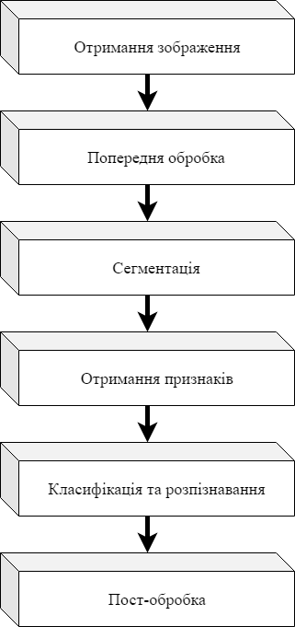
Рисунок 2.1 – Загальна принципова схема розв’язання задачі розпізнавання

- Попередня обробка
Попередня обробка - це ряд операцій, що виконуються зі сканованим вхідним зображенням. Це значно покращує зображення, роблячи його сегментарним. Послідовність операцій, які виконуються на зображенні, зображена на рисунку 2.2. Процес бінаризації перетворює чорно-біле зображення у бінарне зображення за допомогою глобальної методики порогового визначення. Розширення ребер у бінаризованому зображенні здійснюється методом відбілювання, розширення зображення та заповнення отворів у ньому - це операції, що виконуються на останніх двох етапах для отримання попередньо обробленого зображення, придатного для сегментації.

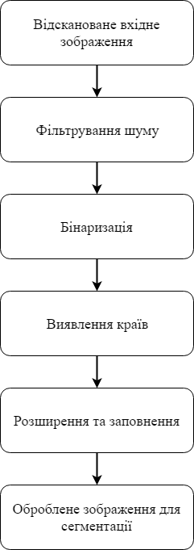

Рисунок 2.2 – Алгоритм попередньої обробки зображення

- Сегментація
На етапі сегментації зображення послідовності символів розкладаються на підсторінки індивідуального символу. У запропонованій системі попередньо оброблене вхідне зображення сегментується на окремі символи, присвоюючи кожному символу число через процес маркування. Це позначення надає інформацію про кількість символів на зображенні.
- Класифікація та розпізнавання
Крок класифікації є частиною прийняття рішень у системі розпізнавання. Світчаста нейронна мережа використовується для класифікації та розпізнавання рукописних символів. Сегментоване зображення з останнього кроку подається на вхід. Загальна кількість нейронів у вихідному шарі становить 26, оскільки запропонована система призначена для розпізнавання англійського алфавіту.
- Пост-обробка
Етап після обробки є завершальним етапом запропонованої системи розпізнавання. Тут відповідні розпізнані символи друкуються в структурованому тексті шляхом обчислення еквівалентного значення ASCII за допомогою індексу розпізнавання тестового шаблону.

2.5 Метод попередньої обробки

Необхідні дані піддаються декільком етапам попередньої обробки, які будуть використані в описовому етапі аналізу символів. Попередня обробка має на меті отримати дані, які буде зручно використовувати для систем оптичного розпізнавання символів. Основними завданнями попередньої обробки є:
- Фільтрування шуму
Під час сканування документа скановані зображення можуть бути забруднені аддитивним шумом, і ці неякісні зображення вплинуть на наступний крок обробки документа. Тому необхідний крок попередньої обробки для поліпшення якості зображення перед перенесенням на наступні етапи обробки документа. Шум може призвести до віддалених помилкових сегментів, довгого міжряддя тощо, тому для кращої інформації важливо видалити всі ці помилки. Зображення мають багато типів шуму. Один шум присадки, який називається "шум солі та перцю", - це чорні та білі точки, розкидані по всьому зображенню, які можна знайти майже у всіх документах. Методи зниження шуму можна розділити на дві основні групи, а саме:
- Фільтрація - спрямована на видалення шуму та зменшення бічних точок, вони зазвичай відбуваються через шорстку поверхню запису та / або спричинені низькою швидкістю вибірки пристрою збору даних.
- Морфологічні операції - зазвичай використовуються як інструмент обробки зображень для отримання компонентів зображення, корисних для представлення та опису форми ділянки. Морфологічні операції можуть бути успішно використані для усунення шуму на зображенні документа через погану якість паперу та чорнила, а також помилкові рухи руки.
- Бінаризація зображень чорно-білих символів є важливим кроком у розпізнаванні символів в режимі офлайн. Хороша бінаризація полегшує сегментацію та розпізнавання символів. Процес бінаризації перетворює чорно-біле зображення у бінарне зображення.
- Виявлення країв
Краї характеризують межі об'єктів і тому корисні для сегментації, реєстрації та ідентифікації об'єктів. Виявлення країв зображення значно зменшує кількість даних і відфільтровує марну інформацію, зберігаючи важливі структурні властивості зображення. Існує багато способів визначення країв. Однак більшість різних методів можна згрупувати у дві категорії: метод градієнта та метод Лапласа. Метод градієнта виявляє краї, шукаючи максимум і мінімум у першому похідному зображенні. Метод Лапласа здійснює пошук нульових переходів у другому похідному зображенні для пошуку ребер.
- Розширення та заповнення
- Виявлення спотворень - асиметрія може виникнути в результаті процесу сканування. Існує кілька загальних методів виявлення перекосу сторінки; деякі покладаються на виявлення з'єднаних компонентів і пошук середніх кутів, що з'єднують їх центроїди. Асиметрію слід усунути, оскільки це знижує точність документа. Кут нахилу обчислюється, а похилі лінії роблять горизонтальними на кут нахилу.
- Оцінка та нормалізація нахилу - рукописний текст зазвичай характеризується похилими символами. Зокрема, символи можуть бути нахилені або вправо вліво, або навпаки. Крім того, різні варіанти можуть з’являтися не тільки в тексті, але і в межах одного слова. Корекція нахилу не впливає на узгодженість слів, і отримані слова є природними. Нормалізація нахилу використовується для нормалізації всіх символів до стандартної форми. Найпоширеніший метод оцінки нахилу - обчислення середнього кута близьких вертикальних елементів.

2.6 Сегментація

У методах розпізнавання символів сегментація є найважливішим процесом. Сегментація виконується для розділення зображення на окремі символи. Сегментація рукописного слова на різні області (верхній середній та нижній) та символи є складнішою, ніж у друкованих документах. В основному це пояснюється мінливістю між символьних відстаней, перекосом, нахилом, розміром, тобто рукописним написом. Іноді компоненти двох послідовних символів можуть бути задіяні або перекриті, і ця ситуація ускладнює завдання сегментації. В індійських мовах такий дотик або накладення часто виникає через змінні символи верхньої та нижньої зони. Сегментація є важливим кроком, оскільки ступінь, в якій слова, рядки або символи можна розділити, безпосередньо впливає на швидкість розпізнавання тексту.
Існує два типи сегментації:
- Зовнішня сегментація - розкладає макет сторінки на її логічні одиниці. Зовнішня сегментація - це виділення різних блоків письма, таких як абзаци, речення чи слова. Це найважливіша частина аналізу документів. Аналіз та розпізнавання документів спрямовані на автоматичне вилучення інформації, представленої на папері та адресованої з самого початку, до людського розуміння. Сегментація сторінки - один з важливих кроків в аналізі макета і особливо складний при роботі зі складними макетами. Макет сторінки аналізується у два етапи: Перший етап - це структурний аналіз, який стосується сегментування зображення на блоки компонентів документа (абзац, рядок, слово тощо). Другий - це функціональний аналіз, який використовує макет, розмір та різні правила розмітки для позначення функціонального змісту компонентів документа. Потім сегментація сторінки здійснюється шляхом пошуку текстурованих ділянок у чорно-білому кольорі.
- Внутрішня сегментація - це операція, яка намагається розкласти послідовність символів на підобрази окремих символів. Хоча за останні десять років ці методи надзвичайно розвинулися і з'явилися різні методи, сегментація рукописного шрифту на символи залишається невирішеною проблемою.

2.7 Висновки до розділу

В процесі аналізу було виділено основні необхідні етапи проведення аналізу зображення, необхідного для роботи програми. В рамках цього було виділено наступне: розпізнавання та аналіз тексту, а також аналіз зображення Було розглянуто існуючі методи для обробки тексту на зображенні та обрано найбільш придатний для вирішення поставленої задачі.

РОЗДІЛ 3 АНАЛІЗ АРХІТЕКТУРИ ПРОГРАМНОГО ПРОДУКТУ

3.1 Вибір та аналіз датасету програмного продукту

Однією з найважливіших частин роботи є розпізнавання тексту, з метою підвищення якості проведення тестування, то в якості датасету було обрано MJSynth, який складається з 9 мільйонів зображень з більш ніж 90 тис. англомовних слів на них.
Зображення в датасеті створені штучно в декілька етапів, які можна побачити на рисунку 3.1.

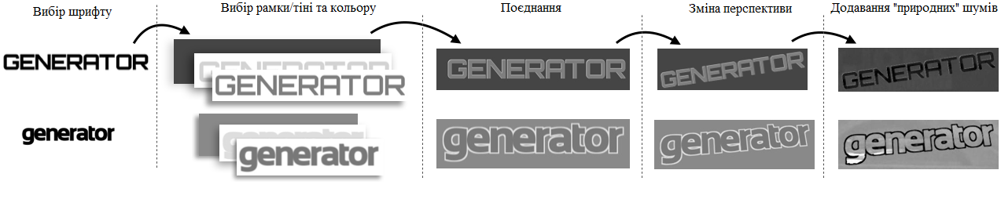
Рисунок 3.1 – Етапи створення елементів датасету

3.2 Вибір та аналіз архітектури програмного продукту

Класичні моделі згорткових мереж є надто складними для навчання на персональному комп’ютері. Навіть при доволі високих параметрах компонент, спроба навчання архітектури VGG-16 на 100 епохах, з потрібних 5000, тривала більше 2 годин, а точність була в межах 10-13%. Ця система виявилась не дієздатною для вибірки малого розміру, тому було вирішено за основу взяти VGG-11 – спрощену 11-шарову версію, зазначеної вище VGG-16 та звичайні згорткові мережі з різною кількістю та типами шарів, та різними параметрами.
Таким чином, у вибірці взяли участь 4 різні архітектури системи. Перший модуль має наступну архітектуру: 5 пар послідовних згорткових і агрегуючих шарів, після останньої агрегації застосовується функція виключення нейронів. Ця ж функція швидше буде видалена до наступного повного шару. Останній шар використовує функцію soft-max.
Другий модуль відповідає стандарту VGG-11, що можна побачити на малюнку 3.2. Третій модуль - це суміш попередніх архітектур, має п'ять блоків згорткових і агрегаційних шарів - перші три мають лише один згортковий шар, два інші по два. В архітектурі є два повнозв’яні шари. Це було зроблено для прискорення роботи системи.

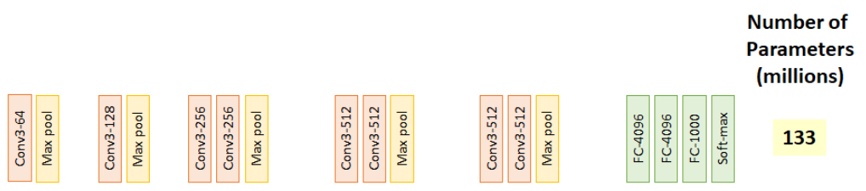
Рисунок 3.2 – Відображення архітектури VGG-11

Після проведення навчання протягом 5000 епох та валідації на тестовому зразку зображень було отримано порівняльну таблицю роботи, яка викладена нижче. Клітини показують час роботи останніх 100 епох і середню точність нейронної мережі на 100 епохах тренувань. (Таблиця 3.1)

Таблиця 3.1 – Порівняльна таблиця роботи структур нейронних мереж
Номер епохи | VGG-11 | Модуль №1 | Модуль №2
1 | 2.67s – 0.1246 | 2.35s – 0.0952 | 3.62s - 0.1182
100 | 86.7s – 0.3045 | 27.2s - 0.7969 | 33.1s - 0.7927
200 | 84.1s – 0.4931 | 22.7s – 0.8906 | 23.2s - 0.9794
500 | 89.7s – 0.6378 | 25.4s – 1.000 | 25.7s - 0.9817
1000 | 73.1s – 0.9175 | 38.0s – 1.000 | 26.7s – 1.000
1500 | 76.9s - 0.9252 | 21.6s – 1.000 | 21.7s – 0.9912
2000 | 74.8s - 0.9856 | 24.4s – 1.000 | 23.7s – 0.9437
2500 | 70.6s - 0.9856 | 26.25s – 1.000 | 20.6s – 0.9972
3000 | 73.4s – 1.000 | 24.5s – 1.000 | 22.4s – 1.000
3500 | 78.46s – 1.000 | 26.86s – 1.000 | 24.9s – 1.000
4000 | 83.4s – 0.9781 | 27.2s – 1.000 | 30.1s – 1.000
5000 | 73.7s – 1.000 | 26.34s – 1.000 | 25.3s – 1.000
Тестування | 0.95723 | 0.96972 | 0.96345

Тому, залежно від даних, отриманих із таблиці, виберемо найбільш точний, тобто перший модуль, який використовує функцію вилучення нейронів. Ця нейромережева структура показала один з найшвидших результатів навчання при меншому витраченому часу. Ця таблиця показує, що більш складні системи займають більше часу, а навчання відбувається повільніше. (Таблиця 3.2)
Перевіримо вибрану нейронну мережу та тренуйтеся на 1000, 2000, 5000 та 7000 епох, оскільки кількість епох може змінити точність системи. Ця мінливість дозволяє визначити, коли мережі потрібна додаткова підготовка та коли почати перекваліфікацію, тобто перекваліфікацію, як навчання. Результати навчання такі:

Таблиця 3.2 – Вплив кількості епох навчання на точність мережі
Кількість епох | 1000 | 2000 | 5000 | 7000
Точність | 0.95341 | 0.96234 | 0.96972 | 0.95468

Нові дані показують, що найбільш точна система з'являється в середньому значенні епохи навчання. На 1000 циклів нейронна мережа залишається недонавчанною, і з 7000 циклів точність знижується, коли система починаєперенавчатися. Томуберемо значення 5000 як стандартне і побудуємо остаточну систему. (Таблиця 3.3)
При вивченні нейронних мереж важливий вибір оптимізатора. Оптимізатор поширює помилки по всій мережі та змінює значення параметрів під час кроку навчання. Бібліотека Tensorflow забезпечує готову реалізацію оптимізатора для використання в системі. Тому було вирішено перевірити працездатність різних оптимізаторів на конкретній структурі.

Таблиця 3.3 – Вплив вибору оптимізатора на точність мережі
Оптимізатор | Adamax | Momentum | SMORMS3 | Nesterov momentum
Точність | 0.97301 | 0.83803 | 0.90432 | 0.92387

Як видно з таблиці результатів, AdamaxOptimizer забезпечує найкращу точність. Завдання оптимізатора в системі - мінімізувати функцію помилок на конкретному етапі навчання, вказаному як параметр. Щоб уникнути паралічу системи, рекомендується з часом зменшити значення кроку навчання.
AdamaxOptimizer зберігає тренувальний крок для кожного вагового параметра та експоненціального середнього попереднього схилу. Зараз оптимізатор є одним з найпопулярніших оптимізаторів нейронної мережі (рис. 3.3).
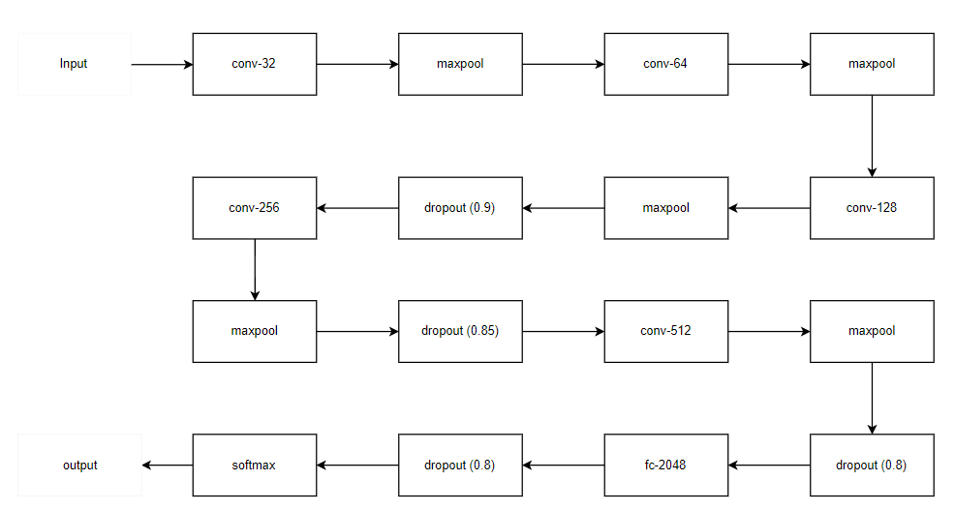
Рисунок 3.3 – Отримана структура системи

Отже, отримана нейронна мережа має 7-шарову структуру, має величин навчання 5000 епох, використовуючи оптимізатор AdamaxOptimizer та дозволяє отримати точність 97.301% на тестовій вибірці.

3.3 Аналіз зображення без тексту

Виділення та аналіз тексту на зображенні лише один з етапів роботи програмного продукту. Наступним етапом є порівняння зображення, яке лишилось з зображенням-еталоном, на якому так само був видалений текст. Порівняння проходить попіксельно зі знаходженням відстані між кольорами у відповідних пікселях. Для знаходження відстані використовується формула у кольоровому просторі LCH. (формула 3.1)

$E^{*}= \sqrt{{\frac{L'}{k_{L}S_{L}}}^{2}+ {\frac{C'}{k_{C}S_{C}}}^{2}+ {\frac{H'}{k_{H}S_{H}}}^{2}+R_{T}\frac{C'}{k_{C}S_{C}}\frac{H'}{k_{H}S_{H}} }$(3.1)

В процесі експерименту було отримано значення різниці ΔE = 0.8, яке дає різницю в кольорах, непомітну для ока. Але оскільки нам важливо розміщення та колір елементів на зображенні, різниця була взята трохи менше, а саме 0.6. Таким чином проходить порівняння зображень і якщо відстань більше за зазначений поріг, то вважається, що пікселі різні, і зафарбовується в красний колір, інакше – в білий.
Таким чином, отримується порівняння зображень без тексту, в той самий час, проходить аналіз вирізаних слів із зображення. Порівнюється значення тексту в вирізаних елементах, а потім порівнюються самі елементи на співпадіння кольорів. В результаті отримуємо зображення із різницею між зображеннями.

3.4 Аналіз вимог користувача до програмного продукту

Якщо проаналізувати вимоги до модуля, то можна побачити два типи користувача – клієнт та програма Наведена далі схема (рис. 3.4) показує, що взаємодія відбувається через інтерфейс програми.
З точки зору користувача, робота з модулем буде здійснюватися наступним чином: користувач завантажує зображення у програму, програма декодує зображення до потрібного формату та відправляє його нейронній мережі, нейронна мережа виділяє весь текст на зображенні та заміняє його на області зафарбовані одним кольором. Після цього програма проводить аналіз окремо зображення без тексту та окремих частин тексту. Отримавши результати обробки окремо, формується зображення з загальними результатами.
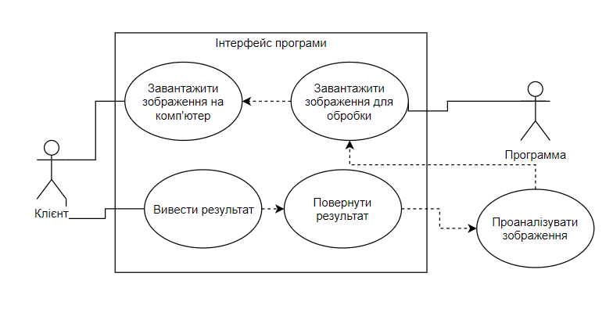
Рисунок 3.4 – Use Case діаграма системи

При користуванні системою слід завантажити зображення-еталон та вибрати його в програмі. Потім так само треба вибрати вхідне зображення, яке буде порівнюватися. Модуль робить запит до навченної нейронної мережі та отримує зображення з результатами порівняння з еталоном.
Бібліотека дозволяє зберігати та завантажувати навчену нейронну мережу, тому процес навчання проводиться лише один раз, після чого класифікатор буде завантажуватись з файлу для аналізу вхідного зображення та зберігатись у кінці роботи, не витрачаючи значний час на повторне налаштування.

3.5 Керівництво користувача

Все, що потрібно зробити користувачеві, щоб розпочати роботу з модулем візуального тестування – це завантажити зображення у системі.

Вхідні зображення для програми зображено на рисунках 3.5 та 3.6. Результати роботи представлені на рисунку 3.7.

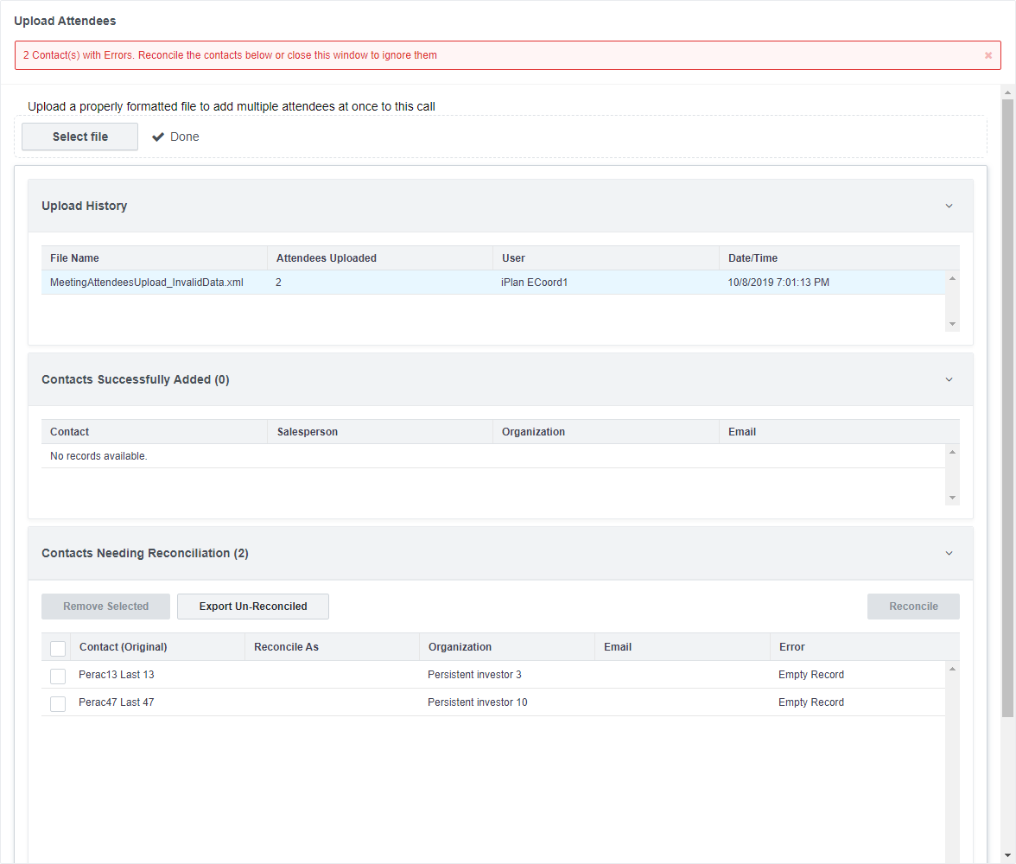
Рисунок 3.5 – Еталонне зображення

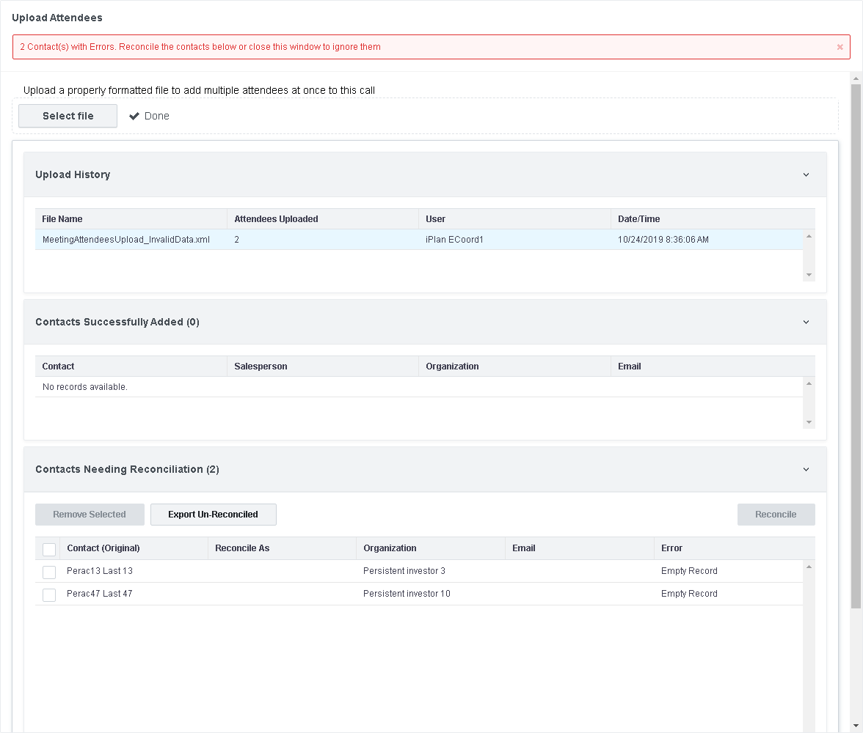
Рисунок 3.6 – Зображення, для порівняння

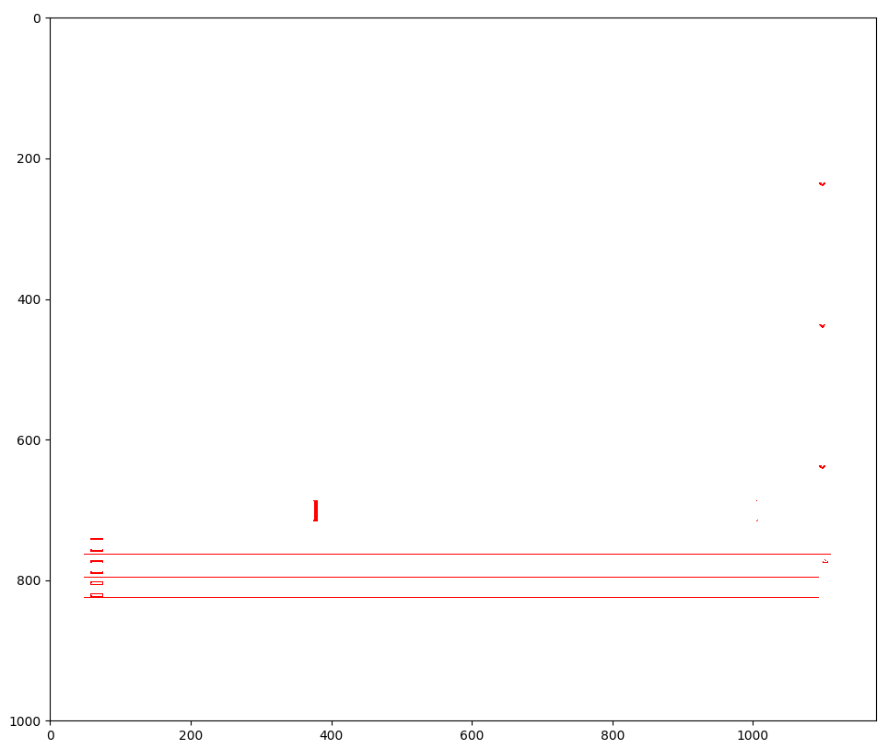
Рисунок 3.7 – Результати роботи програми

Після роботи програми через деякий час на екрані з’явиться зображення з різницею між зображеннями, отримане з роботи програми.

3.6 Висновки до розділу

У третьому розділі було проаналізовано датасет зображень із текстом. Після ствердження вибірки тестувальних та тренувальних зображень було розглянуто різні архітектури майбутнього програмного продукту.
Великі класичні архітектури не приймали участь у моделюванні через їх надмірну складність, отже рішення приймалось серед менш складних моделей архітектур, таких як VGG-11. Наступним етапом стало визначення оптимальної кількості навчальних епох, оскільки це напряму впливає на точність. Після цього було проведено порівняння вбудованих оптимізаторів, серед яких AdamaxOptimizer показав найбільшу точність.
Також було визначено взаємодію клієнта з системою, зображена діаграма роботи модуля і розглянуто переваги та недоліки системи такого типу. Було представлено керівництво користувача щодо роботи з програмою та проведено аналіз відповіді програми, яку отримує клієнт.

РОЗДІЛ 4 РОЗРОБЛЕННЯ СТАРТАП-ПРОЕКТУ

У даному розділі буде розглянуто ключові особливості розробленої системи як майбутнього стартап-проекту. Проект розглядатиметься як система візуального тестування.

4.1 Опис ідеї проєкту

Спочатку проаналізуємо та подамо у вигляді таблиці зміст ідеї стартап-проекту, можливі напрямки застосування та основні вигоди, які може отримати користувач товару. Ці характеристики стартап-проекту зображено в таблиці 4.1.

Таблиця 4.1 - Опис ідеї стартап-проекту
Зміст ідеї | Напрямки застосування | Вигоди для користувача
Програмний додаток для візуального тестування. | 1. Застосування як системи візуального тестування на веб-сайтах. | Можливість швидко отримати результат тестування.  Мінімальні витрати на апаратне забезпечення (сервер).
Програмний додаток для візуального тестування. | 2. Застосування як системи візуального тестування на ПК. | Можливість проводити тестування без завантаження приватної інформації на сервер.

Тепер зробимо аналіз потенційних техніко-економічних переваг ідеї порівняно із пропозиціями конкурентів. Результати аналізу зображено в таблиці 4.2.

Таблиця 4.2 – Визначення сильних, слабких та нейтральних характеристик ідеї проекту
№ п/п | Техніко-економічні характери-тики ідеї | Товари/концепції конкурентів |  |  | W  (слабка сторона) | N  (нейтральна сторона) | S  (сильна сторона)
№ п/п | Техніко-економічні характери-тики ідеї | Мій  проект | Конку-рент 1 | Конку-рент 2 | W  (слабка сторона) | N  (нейтральна сторона) | S  (сильна сторона)
1. | Ціна | 2000$/ рік | 4000$/ рік | 5000$/ рік |  |  | +
2. | Прибутки | 30000$/ рік | 40000$/ рік | 20000$/ рік |  | +
3. | Контроль якості | Аналі-тики та прог-рамісти | Аналі-тики, прог-рамісти та деякі клієнти | Прог-рамісти |  |  | +
4. | Динаміка галузі | Швид-ка | Пові-льна | Швид-ка |  | +
5. | Постійні витрати | 10000$/ рік | 20000$/ рік | 15000$/ рік |  |  | +
6. | Змінні витрати | 5000$ -10000$/ рік | 1000$ -2000$/ рік | 2000$ -5000$/ рік | +
7. | Патенти на продукти | Немає | Патент на кож-ний проект | Декі-лька патен-тів на винахід | +
8. | Гнучкі ціни | Ціна єдина | Ціна варію-ється з року в рік | Ціна єдина |  | +

Продовження таблицi 4.2
№ п/п | Техніко-економічні характери-тики ідеї | Товари/концепції конкурентів |  |  | W  (слабка сторона) | N  (нейтральна сторона) | S  (сильна сторона)
№ п/п | Техніко-економічні характери-тики ідеї | Мій  проект | Конку-рент 1 | Конку-рент 2 | W  (слабка сторона) | N  (нейтральна сторона) | S  (сильна сторона)
8. | Гнучкі ціни | Ціна єдина | Ціна варію-ється з року в рік | Ціна єдина |  | +
9. | Законо-давчі обмеження | Обмеження на використання приватних даних (голоса) людини – GDRP | Немає | Обме-ження на кіль-кість розро-бників |  |  | +

4.2 Технологічний аудит ідеї проєкту

Визначимо технологічну здійсненність ідеї проекту за допомогою аналізу таких складових, як технології, за якою буде виготовлено товар згідно ідеї проекту, існування таких технологій, чи їх необхідно розробити / доробити, доступність таких технологій авторам проекту. Результати даного аналізу зображено в таблиці 4.3.

Таблиця 4.3 – Технологічна здійсненність ідеї проекту
Ідея проекту | Технології її реалізації | Наявність технологій | Доступність технологій
Програмний додаток для проведення візуального тестування. | Технологія проектування та розробки системи для вилучення ознак з зображення. | Так | Дані технології доступні, але разом з ними необхідно використати подальші методи (класифікатори), задля збільшення точності ідентифікації.
Програмний додаток для проведення візуального тестування. | Технологія проектування та розробки класифікаторів  sklearn. | Так | Дані технології доступні, однак, штатного функціоналу все ще не вистачає для вирішення поставлених задач.
Програмний додаток для проведення візуального тестування. | Технологія здійснення порівняльного аналізу sklearn. .neighbors.LocalOutlierFactor | Так | Дані технології доступні.
Обрана технологія реалізації ідеї проекту: технологія вилучення ознак з зображення, класифікації та порівняння (sklearn).

4.3 Аналіз ринкових можливостей запуску стартап-проєкту

Проведемо аналіз попиту: наявність попиту, обсяг, динаміка розвитку ринку. Результати даного аналізу зображено в таблиці 4.4.

Таблиця 4.4 – Попередня характеристика потенційного ринку стартап-проекту
№ п/п | Показники стану ринку (найменування) | Характеристика
1 | Кількість головних гравців, од | 3
2 | Загальний обсяг продаж, грн/ум.од | 300 000
3 | Динаміка ринку (якісна оцінка) | Зростає
4 | Наявність обмежень для входу (вказати характер обмежень) | Висока точність розпізнавання, швидкодія, невибагливість до ресурсів
5 | Специфічні вимоги до стандартизації та сертифікації | Немає, GDRP
6 | Середня норма рентабельності в галузі (або по ринку), % | 80

Таким чином, за попереднім оцінюванням, ринок є привабливим для входження.
Надалі визначимо потенційні групи клієнтів, їх характеристики, та сформуємо орієнтовний перелік вимог до товару для кожної групи. Ці дані зображено в таблиці 4.5.

Таблиця 4.5 – Характеристика потенційних клієнтів стартап-проекту
№ п/п | Потреба, що формує ринок | Цільова аудиторія (цільові сегменти ринку) | Відмінності у поведінці різних потенційних цільових груп клієнтів | Вимоги споживачів до товару
1 | Система візуального тестування у веб-додатках | Малий бізнес | Малому бізнесу буде потрібно мати панель для адміністрації наявних в системі акаунтів.  При цьому заплативши мінімум грошей на сервери. | Клієнти прагнуть збереженню їх особистих даних (зображень). Також прагнуть точності та швидкодії від системи.
2 | Система візуального тестування у desktop-версії | Малий бізнес | У малого бізнесу може виникнути потреба у інтеграції даної системи візуального тестування з іншими системами тестування | Клієнти прагнуть збереженню їх особистих даних (зображень). Також прагнуть точності та швидкодії від системи.

Після визначення потенційних груп клієнтів проведемо аналіз ринкового середовища: складемо таблиці факторів, що сприяють ринковому впровадженню проекту (таблиця 4.6), та факторів, що йому перешкоджають (таблиця 4.7).

Таблиця 4.6 – Фактори загроз
№ п/п | Фактор | Зміст загрози | Можлива реакція компанії
1 | Відсутність попиту | Бізнес може не оцінити переваги продукту, або ж у цілому відмовитися від ведення нарад | Акцентувати увагу на клієнтах, що вже скористалися продуктом, якщо такі є, навести інфографіку результативності (очікувану), запропонувати знижку потенційному клієнту в рамках тендеру.
2 | Неточне розпізнавання | Потрапляння шумів на зображення, або пошкодження файлу можуть привести до зниження точності системи візуального тестування | Розробка і випуск оновлення ядра системи, де виправлена ця проблема.

Таблиця 4.7 – Фактори можливостей
№ п/п | Фактор | Зміст можливості | Можлива реакція компанії
1 | Кобрендінг | Пропозиція від певної компанії, що спеціалізується на системах візуального тестування, розробити спільний продукт | Виділення частини штату на реалізацію проекту, підготовка акційних пропозицій по переходу на новий продукт існуючим клієнтам.

Надалі проведемо аналіз пропозиції: визначимо загальні риси конкуренції на ринку. Результати даного аналізу зображені в таблиці 4.8.

Таблиця 4.8 – Ступеневий аналіз конкуренції на ринку
Особливості конкурентного середовища | В чому проявляється дана характеристика | Вплив на діяльність підприємства (можливі дії компанії, щоб бути конкурентоспроможною)
1. Чиста конкуренція | Гравці ринку не мають явних переваг один над одним | Більш вигідні умови на тендерах, агресивний маркетинг
2. Регіональна конкуренція | Гравці ринку – інтернаціональні підприємства | Вихід на ті ринки, які ще не зайняті конкурентами
3. Внутрішньогалузева конкуренція | Гравці ринку знаходяться в одній галузі – розробці ПЗ
4. Товарно-видова конкуренція | Усі продукти гравців ринку мають одне призначення | Розробка найбільш інтуїтивного інтерфейсу, розробка унікальних графічних пакетів, оптимізація алгоритмів (щоб аналіз проходив швидше, ніж у конкурентів)
5. Конкурентні переваги нецінові | Продукти відрізняються гнучкістю, функціоналом (незначно) і надійністю. | У маркетингу неявно порівнювати власний продукт з іншими, робити вигідні цінові пропозиції
6. Марочна конкуренція | Значна увага приділяється бренду, що розробив продукт | Кобрендінг

Тепер визначимо та обґрунтуємо фактори конкурентоспроможності, які зображені в таблиці 4.9.

Таблиця 4.9 – Обґрунтування факторів конкурентоспроможності
№ п/п | Фактор конкурентоспроможності | Обґрунтування (наведення чинників, що роблять фактор для порівняння конкурентних проектів значущим)
1 | Невибагливість до апаратних ресурсів (серверів). А отже дешевизна апаратних ресурсів, потрібних для нашої системи | В продукті використане поєднання класичних методів розпізнавання тексту та методів Машинного навчання
2 | Швидкодія | В продукті використане поєднання класичних методів розпізнавання тексту та методів Машинного навчання
3 | Інтеграція | Продукт може бути використаний в будь-якому веб-сайті захищеному протоколом ssl. Продукт не потребує придбання спеціалізованого апаратного забезпечення
4 | Модульність | Замовник може обирати тип продукту (веб-додаток, або desktop-версію)
5 | Гнучкість | Кожен замовник має можливість замовити розширення функціоналу продукту під його конкретні задачі

Таблиця 4.10 – Аналіз конкуренції в галузі за М. Портером
Складові аналізу | Прямі конкуренти в галузі | Потенційні конкуренти | Постачальни-ки | Клієнти | Товари-замінники
Складові аналізу | Динаміка галузі, продуктова лінія, бар’єри проникнен-ня | Наявність товарних знаків, доступ до ресурсів, патенти на продукти | Концентрація постачальни-ків, диференціація витрат | Рівень чутливо-сті до зміни цін, прибутки, контроль якості | Ціна, лояльність спожива-чів
Виснов-ки: | Конкурен-ція не є інтенсив-ною, адже даний ринок ще ніким не зайнятий. | Для входу на ринок необхідно створити товарний знак та написати бета-версію програм-ного продукту. На даний момент потенцій-них конкурентів немає. | Постачаль-ники не диктують умови роботи на ринку, бо програмному продукту не потрібно постачання. | Клієнти диктують умови роботи на ринку, бо вони є єдиним джерелом прибутку компанії. | При наявності товарів замінників необхідно буде зменшува-ти ціну програм-ного продукту чи створю-вати ПЗ для інших технічних систем.

За визначеними факторами конкурентоспроможності проведемо аналіз сильних та слабких сторін стартап-проекту. Результати даного аналізу зображено в таблиці 4.11.
Таблиця 4.11 – Порівняльний аналіз сильних та слабких сторін системи «VisualT»
№ п/п | Фактор конкуренто-спроможності | Бали 1-20 | Рейтинг товарів-конкурентів у порівнянні з VisualT
№ п/п | Фактор конкуренто-спроможності | Бали 1-20 | –3 | –2 | –1 | 0 | +1 | +2 | +3
1 | Інтеграція | 16 |  |  |  | *
2 | Модульність | 15 |  |  | *
3 | Гнучкість | 17 |  |  |  |  | *

Тепер проведемо SWOT-аналіз на основі виділених загроз і можливостей, та сильних і слабких сторін проекту. SWOT-матриця зображено в таблиці 4.12.

Таблиця 4.12 – SWOT-аналіз стартап-проекту
Сильні сторони: автоматизація візуального тестування, швидкодія | Слабкі сторони: Інтеграція має пройти із залученням розробників на стороні замовника
Можливості: Кобрендінг | Загрози: Неточність розпізнавання, відсутність попиту, порушення прав конфеденційності споживачів (GDRP)

На основі SWOT-аналізу розробимо альтернативи ринкової поведінки для виведення стартап-проекту на ринок та орієнтований оптимальний час їх ринкової реалізації з огляду на потенційні проекти конкурентів, що можуть бути виведені на ринок. Дані альтернативи зображено в таблиці 4.13.

Таблиця 4.13 – Альтернативи ринкового впровадження стартап-проекту
№ п/п | Альтернатива (орієнтовний комплекс заходів) ринкової поведінки | Ймовірність отримання ресурсів | Строки реалізації
1 | Реалізація можливості використання системи не тільки на веб-сайтах, а й ПК | Середня | 18 місяців
2 | Створення системи інтеграції з додатками, які використовуються для тестування | Висока | 24 місяці
3 | Розробка MVP | Висока | 12 місяців
Серед даних альтернатив було обрано третю альтернативу, адже строки її реалізації найменші та є ймовірність отримання ресурсів.

4.4 Розроблення ринкової стратегії проєкту

Для розроблення ринкової стратегії першим кроком необхідно описати цільові груп потенційних споживачів, які можна побачити в таблиці 4.14.

Таблиця 4.14 – Вибір цільових груп потенційних споживачів
№ п/п | Опис профілю цільової групи потенційних клієнтів | Готовність споживачів сприйняти продукт | Орієнтов-ний попит в межах цільової групи (сегменту) | Інтенсив-ність конкуренції в сегменті | Простота входу у сегмент
1. | Малий бізнес | Середня | 5-10 підпри-ємств в рік | Середня | Середня
2. | Середній бізнес | Готові | 5-10 підпри- ємств в рік | Слабка | Середня
3. | Великий бізнес | Готові | 3-5 закладів в рік | Слабка | Складна
Було обрано цільову групу підприємств групи малого бізнеса.

Для роботи в обраних сегментах ринку необхідно сформувати базову стратегію розвитку, яку ображено в таблиці 4.15.

Таблиця 4.15 – Визначення базової стратегії розвитку
Стратегія охоплення ринку | Ключові конкурентоспроможні позиції відповідно до обраної альтернативи | Базова стратегія розвитку
Концентрація на потребах одного цільового сегменту – веб-сайтах. | Створений продукт є дешевим у використанні та іноваційним | Стратегія спеціалізації.

Наступним кроком є вибір стратегії конкурентної поведінки, яку зображено в таблиці 4.16.

Таблиця 4.16 – Визначення базової стратегії конкурентної поведінки
Чи є проект «першопрохід-цем» на ринку? | Чи буде компанія шукати нових споживачів, або забирати існуючих у конкурентів? | Чи буде компанія копіювати основні характеристики товару конкурента, і які? | Стратегія конкурентної поведінки
Так. | Компанія буде шукати нових споживачів, але і, за потреби, буде намагатися забирати існуючих у конкурентів. | Компанія, за потреби, буде копіювати характеристики конкурентів. | Стратегія заняття конкурентної ніші.

Тепер розробимо стратегію позиціонування, що полягає у формуванні ринкової позиції (комплексу асоціацій), за яким споживачі мають ідентифікувати торгівельну марку/проект. Її зображено в таблиці 4.17.

Таблиця 4.17 – Визначення стратегії позиціонування
Вимоги до товару цільової аудиторії | Базова стратегія розвитку | Ключові конкурентоспро-можні позиції власного стартап-проекту | Вибір асоціацій, які мають сформувати комплексну позицію власного проекту (три ключових)
Система розпізнавання має бути точною.  Система є невибагливою до ресурсів  Система є щвидкою | Проведен-ня крупних оновлень (оптимі-зація розрахун-ків), створення додатков-ого функціона-лу. | Товар є іноваційним (в тренді) та дешевим у використанні порівняно з альтернативами | Швидке порівняння зображення із еталоном, можливість роботи оффлайн, невибагливість до ресурсів

4.5 Розроблення маркетингової програми стартап-проєкту

Сформуємо маркетингову концепцію товару, який отримає споживач. В таблиці 4.18 зображено результати попереднього аналізу конкурентоспроможності товару.

Таблиця 4.18 – Визначення ключових переваг концепції потенційного товару
№ п/п | Потреба | Вигода, яку пропонує товар | Ключові переваги перед конкурентами (існуючі або такі, що потрібно створити)
1. | Проведення автоматичного візуального тестування. | Точне проведення автоматичного візуального тестування. | Доступність для компаній з невеликим капіталом.
2. | Невибагливість до апаратних ресурсів | Невибагливість до апаратних ресурсів клієнта | Доступність для компаній з невеликим капіталом.
3. | Швидкодія | Швидкодія системи | Більша швидкість

Надалі розробимо трирівневу маркетингову модель товару: уточнимо ідею продукту, його фізичні складові, особливості процесу його надання. Дана модель зображена в таблиці 4.19.

Таблиця 4.19 – Опис трьох рівнів моделі товару
Рівні товару | Сутність та складові
І. Товар за задумом | Програмний продукт – система візуального тестування, яка дозволяє користувачу порівнювати зображення та текст.
ІІ. Товар у реальному виконанні | Властивості / характеристики:  1. Можливість завантажити необхідні зображення у різному форматі  2. Можливість провести порівняння зображення.
ІІ. Товар у реальному виконанні | Якість: програмний продукт пройшов всі етапі тестування та готовий до використання.
 | Файл з розширенням “.py”, віртуальне середовище.
 | Марка: назва організації-розробника «AE», назва товару «VisualT».
Продовження таблиці 4.19
Рівні товару | Сутність та складові
ІІІ. Товар із підкріпленням | Спеціаліст із впровадження встановлює ПЗ.
ІІІ. Товар із підкріпленням | Відділ розробки підтримує життєдіяльність ПЗ.
Захист програмного продукту буде організовано за допомогою ноу-хау.

Тепер визначимо цінові межі, якими необхідно керуватись при встановленні ціни на потенційний товар, яке передбачає аналіз ціни на товари-аналоги або товари субститути, а також аналіз рівня доходів цільової групи споживачів. Аналіз проводився експертним методом і його результати зображено в таблиці 4.20.

Таблиця 4.20 – Визначення меж встановлення цін
Рівень цін на товари-замінники | Рівень цін на товари-аналоги | Рівень доходів цільової групи споживачів | Верхня та нижня межі встановлення ціни на товар/послугу
3000-5000 $/рік | 5000-6000 $/рік | 12000-50000 $/рік | Нижня межа – 3000 $/рік, верхня межа - 5000 $/рік

Надалі визначимо оптимальну систему збуту, в межах якого приймається рішення. Дану систему зображено в таблиці 4.21.

Таблиця 4.21 – Формування системи збуту
Специфіка закупівельної поведінки цільових клієнтів | Функції збуту, які має виконувати постачальник товару | Глибина каналу збуту | Оптимальна система збуту
Клієнт виплачує гроші на рік, тоді до нього приходить спеціаліст із впровадження інформаційних систем і встановлює ПЗ на комп’ютер клієнта. | Встановити програмний продукт на комп’ютери клієнтів. | Один посередник – спеціаліст по впровадженню інформаційних систем. | Канал збуту одного рівня.

Тепер розробимо концепцію маркетингових комунікацій, що спирається на попередньо обрану основу для позиціонування, визначену специфіку поведінки клієнтів. Дану концепцію зображено в таблиці 4.22.

Таблиця 4.22 – Концепція маркетингових комунікацій
Специфіка поведінки цільових клієнтів | Канали комунікацій, якими користуються цільові клієнти | Ключові позиції, обрані для позиціонува-ння | Завдання рекламного повідомлення | Концепція рекламного звернення
Клієнт намагається знайти нові методи проведення тестування. | Мережа Інтернет, соціальні мережі, відео-портали. | Швидкодія, невибагливість до апаратних ресурсів, іноваційність ПЗ, відносно невелика вартість ПЗ. | Продемонструва-ти швидкодію, дешевизну експлуатації, іноваційність та відносну невелику вартість ПЗ. | Показати можливість за невелику ціну зацікавити користувачів свого вебсайту.

4.6 Висновки до розділу

В даному розділі було повністю виконано перший етап розроблення стартап-проекту, а саме, виконано маркетинговий аналіз стартап-проекту.
За допомогою нього можна сказати, що існує можливість ринкової комерціалізації проекту, адже на ринку програм систем візуального тестування наявний попит на системи візуального тестування, до того ж рентабельність роботи є досить високою.
З огляду на потенційну групу клієнтів, а саме, малий бізнес, що має вебсайт з приватним контентом для своїх клієнтів, та іноваційність технології є великі перспективи впровадження даного програмного забезпечення.
Для ринкової реалізації проекту доцільно обрати таку альтернативу впровадження: створення MVP та впровадження його в невелику кількість веб-сайтів малих бізнесів.

ВИСНОВКИ

У магістерській дисертації була розглянута тема автоматизованого візуального тестування. Актуальність задачі полягає у недосконалості аналогів серед готових рішень та доволі стрімкому розповсюдженні нейронних мереж в усіх сферах життєдіяльності. Метою дипломної роботи була розробка модуля порівняння зображень з попереднім аналізом найоптимальнішої архітектури нейронної мережі.
У першому розділі була розглянута загальна теорія розпізнавання зображень. Був наведений аналіз актуальності задачі розпізнавання та порівняння існуючих підходів та обрано метод, який найкраще підходить для нашої задачі. Також були проаналізовані сучасні бібліотеки для роботи з нейронними мережами, одна з яких була використана у даній дипломній роботі. Приклади використання систем розпізнавання тексту охопили сферу безпеки, освіти та соціальних мереж.
У другому розділі більш детально було розглянуто поставлену задачу. Було приведено критерії оцінювання якості роботи, серед них найпопулярніший – точність нейронної мережі. Було розглянуто різні алгоритми розпізнавання тексту та їх етапи, один з яких і представлений в даній роботі.
Третій розділ присвячений практичній реалізації програмного продукту. Було проведено глибокий порівняльний аналіз роботи різних архітектур нейронної мережі, поміж них вибрана найкраща для подальшої роботи. Також проаналізовано точність розпізнавання при навчанні мережі на різній кількості епох та при використанні різних представлених у бібліотеці оптимізаторів. Після чого наведено схеми роботи готового програмного продукту та результати його роботи.
Система здатна проводити порівняння зображень з еталоном з високою точністю. У подальшому модуль можна розширити на більшу кількість шрифтів для тексту та реалізувати паралельну обробку символів чи тексту на одному зображенні.

ПЕРЕЛІК ПОСИЛАНЬ

- Дивак М.П. Методичний посібник з дисципліни «Системний аналіз». Тернопіль: Тернопільська академія народного господарства, 2004. 136 с.
- B. Pang and L. Lee. Opinion mining and sentiment analysis. Foundations and Trends in Information Retrieval archive. Foundations and Trends in Information Retrieval archive. 2008. Vol. 2. P. 90 – 94.
- T. Mikolov et al. Efficient estimation of word representations in vector space. Computer science. 2013. Vol. 3. P. 37 – 45.
- K. S. Tai et al. Improved semantic representations from tree-structured long short-term memory network. Computational Linguistics. 2015. Vol. 2. P. 6 – 11.
- Michael A. Nielsen. Neural Networks and Deep Learning. URL: http://neuralnetworksanddeeplearning.com
- Уоссермен Ф. Нейрокомпьютерная техника: Теория и практика. Москва: Мир, 1992. 184 c.
- Іван Гудфелов, Йоша Бенгіо, Арон Коурвілле. «Машинне навчання» URL: http://www.deeplearningbook.org.
- Кононюк А.Ю. Нейронні мережі і генетичні алгоритми. Київ: Корнійчук, 2008. 446 с.
- Савчук Т.О., Ярема Є.О. Використання нейронних мереж для розпізнавання символів. Вінниця: Вінницький національний технічний університет, 2005. 84 с.
- Zaccone G. Deep Learning with TensorFlow. Birmingham: Packt Publishing, 2017. 300p.
- Местецький Л.М. Математичні методи розпізнавання образів. Москва: МГУ, 2004. 239 с.
- Копча-Горячкіна Г.Е. Теорія розпізнавання образів. Ужгород: Видавництво ДВНЗ «Ужгородського національного університету», 2016. 59 с.
- Хайкин С. Нейронные Сети: Полный Курс. Онтаріо: McMaster University, 2006. 1104 с.
- Wang T., Wu D., Coates A. End-To-End Text Recognition With Convolutional Neural Networks. Stanford: Stanford University, 2012. 60 p.
- Bishop C. Pattern Recognition and Machine Learning. New York: Springer New York, 2016. 738 p.
- Raschka S. Python Machine Learning. Birmingham: Packt Publishing, 2005. 456 p.
- Locascio N. Fundamentals of Deep Learning. Sebastopol: O'Reilly Media Inc, 2017. 298 p.
- Плюси та мінуси використання MVC. URL: http://eprints.zu.edu.ua/24822/1/soga_apsi2017.pdf

ДОДАТОК А ЛІСТИНГ ПРОГРАМИ

from PIL import Image
import cv2
import numpy as np
import tr
import matplotlib.pyplot as plt

from colormath.color_objects import sRGBColor, LabColor
from colormath.color_conversions import convert_color
from colormath.color_diff import delta_e_cie2000

IMAGE_COLOR_DISTANCE = 0.1
TEXT_COLOR_DISTANCE = 2.3
TEXT_DIFFERENCE = 0.5
BACKGROUND = True

color_map = {
'red': [255, 0, 0],
'black': [0, 0, 0],
'white': [255, 255, 255]
}

def color_distance(color_1, color_2):
color1_rgb = sRGBColor(color_1[0], color_1[1], color_1[2])
color2_rgb = sRGBColor(color_2[0], color_2[1], color_2[2])

color1_lab = convert_color(color1_rgb, LabColor)
color2_lab = convert_color(color2_rgb, LabColor)
return delta_e_cie2000(color1_lab, color2_lab)

def compare_images(template, actual, distance):
difference = []
difference_coef = 0
for i, row in enumerate(template):
difference.append([])
for j, cell in enumerate(template[i]):
if color_distance(template[i][j], actual[i][j]) > distance:
difference_coef += 1
difference[i].append(color_map['red'])
elif not BACKGROUND:
difference[i].append(color_map['white'])
else:
difference[i].append(template[i][j])
difference_coef = difference_coef / (len(template) * len(template[0]))

return difference, difference_coef

def fill_text(image, texts):
for text in texts:
for i in range(text[0][2]):
for j in range(text[0][3]):
image[text[0][1] + j][text[0][0] + i] = color_map['white']

def get_max_text(texts_1, texts_2):
max_texts = []
for i in range(len(texts_1)):
max_text = []
for j in range(2):
max_text.append(min([texts_1[i][0][j], texts_2[i][0][j]]))
for j in range(2):
max_text.append(max([texts_1[i][0][j + 2], texts_2[i][0][j + 2]]))
max_texts.append([max_text] + [texts_1[i][1], texts_2[i][1]])
return max_texts

def get_image_part(image, coords):
new_image = []
for j in range(coords[3]):
new_image.append([])
for i in range(coords[2]):
new_image[j].append(image[coords[1] + j][coords[0] + i])
return new_image

def recognize(img):
if isinstance(img, numpy.ndarray):
height, width = img.shape
if height != 32:
new_width = int(width * 32 / height + 0.5)
img_arr = cv2.resize(img, (new_width, 32), cv2.INTER_CUBIC)
else:
img_arr = img
else:
if isinstance(img, str):
img_pil = Image.open(img).convert("L")
elif isinstance(img, Image.Image):
if img.mode != "L":
img_pil = img.convert("L")
else:
img_pil = img
else:
raise NotImplementedError()

if img_pil.height != 32:
new_width = int(img_pil.width * 32 / img_pil.height + 0.5)
img_pil = img_pil.resize((new_width, 32), Image.BICUBIC)

img_arr = numpy.asarray(img_pil, dtype="float32") / 255.

height, width = img_arr.shape
size = numpy.array([width, height], dtype="int32")

num = _libc.tr_recognize(
numpy.ctypeslib.as_ctypes(img_arr),
numpy.ctypeslib.as_ctypes(size),
2,
)

if num <= 0:
return None, None

crnn_prob = numpy.zeros((num,), "float32")
crnn_index = numpy.zeros((num,), "int32")

if not _read(crnn_prob, FLAG_CRNN_PROB):
return None, None
if not _read(crnn_index, FLAG_CRNN_INDEX):
return None, None

txt = ""
prob = 0.
idx_pre = -1
count = 0
for pos in range(num):
idx = crnn_index[pos]
if idx > 0:
if idx != idx_pre:
txt += char_table[idx]

# txt += char_table[idx]

count += 1
prob += crnn_prob[pos]

idx_pre = idx

return txt, float(prob / max(count, 1))

def detect(img, flag=FLAG_RECT):
if isinstance(img, str):
img_pil = Image.open(img).convert("L")
elif isinstance(img, Image.Image):
if img.mode != "L":
img_pil = img.convert("L")
else:
img_pil = img
else:
raise NotImplementedError()

img_arr = numpy.asarray(img_pil, dtype="float32") / 255

size = numpy.array([img_pil.width, img_pil.height], dtype="int32")

num = _libc.tr_detect(
numpy.ctypeslib.as_ctypes(img_arr),
numpy.ctypeslib.as_ctypes(size),
2,
flag
)

if num <= 0:
return None

if flag == FLAG_RECT:
rect_arr = numpy.zeros((num, 4), "float32")
elif flag == FLAG_ROTATED_RECT:
rect_arr = numpy.zeros((num, 5), "float32")
else:
raise NotImplementedError(flag)

if not _read(rect_arr, flag):
return None

return rect_arr

def _sort_blocks(blocks):
def block_cmp(b1, b2):
list1 = [b1[0][0], b1[0][1], b1[0][2], b1[0][3]]
list2 = [b2[0][0], b2[0][1], b2[0][2], b2[0][3]]
if len(b1[0]) == 4:
list1[0] += list1[2] / 2
list1[1] += list1[3] / 2
list2[0] += list2[2] / 2
list2[1] += list2[3] / 2

flag = 1
if list1[0] > list2[0]:
list1, list2 = list2, list1
flag = -1

if list2[1] + list1[3] / 2 < list1[1]:
return flag
return -flag

blocks.sort(key=cmp_to_key(block_cmp), reverse=False)

def run(img, px=3, py=0):
if isinstance(img, str):
img_pil = Image.open(img).convert("L")
elif isinstance(img, Image.Image):
if img.mode != "L":
img_pil = img.convert("L")
else:
img_pil = img
else:
raise NotImplementedError()

rect_arr = detect(img_pil, FLAG_RECT)
if rect_arr is None:
return []

rect_arr = numpy.int0(rect_arr)

results = []
for rect in rect_arr:
x, y, w, h = rect
x -= px
w += px * 2
line_pil = img_pil.crop((x, y, x + w, y + h))

txt, prob = recognize(line_pil)

if txt != "":
results.append(((x, y, w, h), txt, prob))

_sort_blocks(results)
return results

template = cv2.imread('1.png')
actual = cv2.imread('2.png')
template_1 = cv2.imread('1.png')
actual_1 = cv2.imread('2.png')
print('Images downloaded')
texts_1 = tr.run('1.png')
texts_2 = tr.run('2.png')
print('Text recognized')
max_text = get_max_text(texts_1, texts_2)
fill_text(template_1, max_text)
fill_text(actual_1, max_text)
# result_image = template_1
result_image, coef = compare_images(template_1, actual_1, IMAGE_COLOR_DISTANCE)
print('Images without text compared')
for text in max_text:
new_template = get_image_part(template, text[0])
new_actual = get_image_part(actual, text[0])
_, text_difference = compare_images(new_template, new_actual, TEXT_COLOR_DISTANCE)
for i in range(text[0][2]):
for j in range(text[0][3]):
if text[1] != text[2] or text_difference > TEXT_DIFFERENCE:
result_image[text[0][1] + j][text[0][0] + i] = color_map['red']
elif not BACKGROUND:
result_image[text[0][1] + j][text[0][0] + i] = color_map['white']
plt.imshow(result_image)
plt.show()

